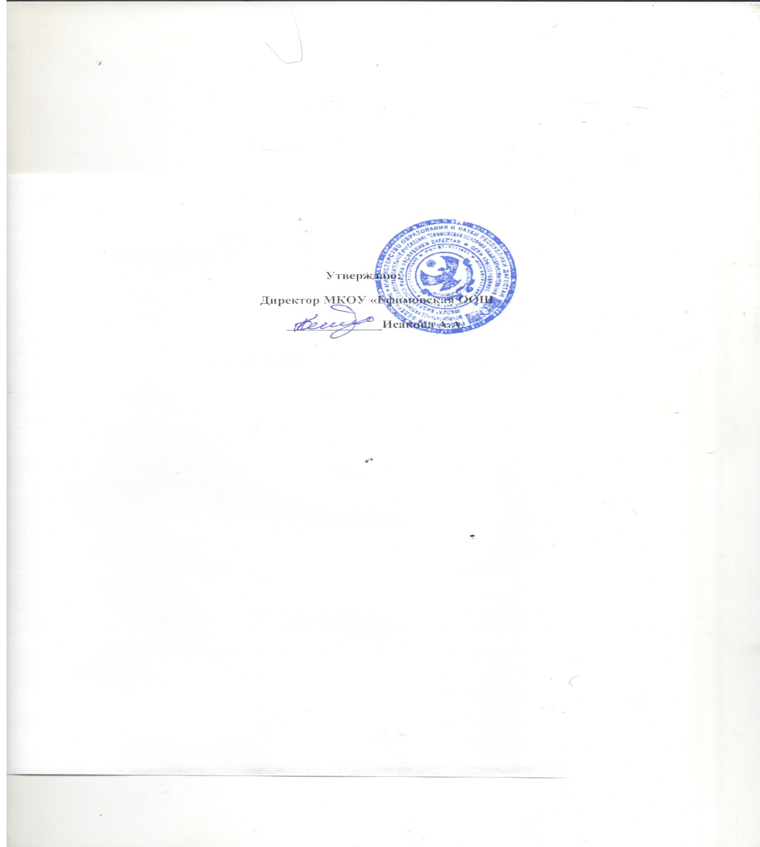
ПРОГРАММА
проведения республиканского родительского собрания
по информационной безопасности обучающихся
«Внимание, родитель!»
11 февраля 2022 года, 18.00 ч.

Время | Содержание мероприятий
1 | 2
18.00 – 18.10  18.10 – 18.20  18.20 – 18.30  18.30-18.40  18.40-19.00  ссылка | Бучаев Яхья Гамидович,  Врио министра образования и науки Республики Дагестан  Приветствие родителей, вступительное слово  Малучиев Гаджи Сафижуллаевич,  член экспертного совета при Антитеррористической комиссии в РД,  доцент Дагестанского государственного университета  «Анализ и выводы социологических исследований в области информационной безопасности детей»  Байрамбекова Анжела Байрамбековна  Директор ГБУ РД «Республиканский центр образования»  «Практика профилактики влияния на детей негативной  информационной пропаганды в сети «Интернет»  Дадаев Мухаммад Абдужалильевич  Сотрудник Отдела просвещения при Муфтияте Республики Дагестан  «Современные вызовы информационной безопасности детей,  актуальные методы обеспечения их безопасности»  Вопросы родителей, ответы специалистов  https://youtu.be/QpvH-B3FI3A

